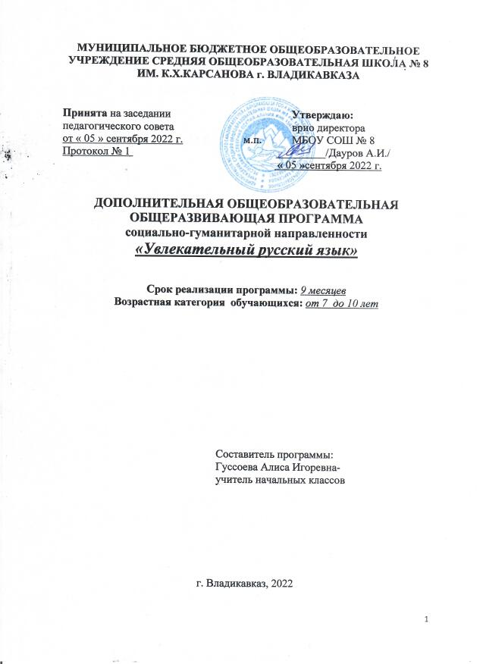

СОДЕРЖАНИЕ
 | Паспорт Программы | 3
 | Пояснительная записка | 3
 | Нормативно-правовые документы | 4
 | Новизна | 4-5
 | Актуальность | 5
 | Педагогическая целесообразность | 5
 | Отличительные особенности | 5
 | Адресат Программы | 5
 | Цель и задачи | 5-6
 | Сроки реализации | 6
 | Формы и режим занятий | 6
 | Ожидаемые результаты и способы определения их результативности | 6
 | Формы подведения итогов реализации Программы | 7
 | Учебно-тематический план | 8
 | Содержание программы | 8-9
 | Методические материалы | 9
 | Условия реализации программы | 10
 | Кадровое обеспечение | 10
 | Информационное обеспечение | 10
 | Календарный план воспитательных мероприятий | 10-11
 | Календарный график | 11
 | Список использованной литературы | 11

Паспорт программы
Дополнительная общеразвивающая программа социально-гуманитарной направленности «Увлекательный русский язык»
Составитель: учитель начальной школы Гуссоева Алиса Игоревна
Организация-исполнитель: МБОУ СОШ № 8 им. К. Х. Карсанова
Адрес: РСО-Алания, г. Владикавказ, ул. Гэсовская, д. 3
Телефон организации: 56-07-12
Моб. номер учителя: 8-928-928-72-23
Возраст обучающихся: 9 – 10 лет
Срок реализации программы: 9 месяцев
Социальный статус: обучающиеся г. Владикавказа
Цель программы: расширение лингвистического кругозора учащихся через систему развивающих занятий.
Направленность программы: социально-гуманитарная
Уровень реализации: дополнительное образование
Уровень освоения программы: базовый
Способ освоения содержания образования: логически-поисковые задания, направленные на развитие познавательных способностей, отгадывание загадок, разгадывание кроссвордов, криптограмм, игры на знание и развитие интереса к родному языку, на проверку знаний по русскому языку.

Пояснительная записка
Дополнительная общеобразовательная общеразвивающая программа

«Увлекательный русский язык» (далее – Программа) социально-гуманитарной направленности, базового уровня предназначена для того, чтобы привлечь внимание обучающихся большому миру слов, которые употребляются повседневно , дав почувствовать им, что мир слов интересный, увлекательный, сложный и разнообразный. Ни для кого не секрет, что русский язык считается одним из самых трудных предметов школьного курса, так как имеет большое количество различных правил, среди которых порой имеются необъяснимые исключения. Овладение таким предметом, как русский язык имеет свои особенности. Характерной чертой предмета изучения является тесная связь теории с практикой, так как языком мы пользуемся постоянно. Чтобы писать и говорить правильно, надо глубоко знать русский язык, проявлять любовь к родному слову.

Данная Программа способствует:

• развитию у обучающихся познавательных способностей;

• поддержке мотивации обучающихся к изучению русского языка;

• ранней профессиональной ориентации обучающихся в области

изучения гуманитарных предметов.
Программа «Увлекательный русский язык» адресована обучающимся начальных классов в возрасте 9-10 лет.
Программа построена с учетом возрастных особенностей младших школьников и рассчитана на 9 месяцев обучения, 40 часов. Занятия проводятся 1 раз в неделю по 40 минут . Разработана на основании следующих нормативно-правовых документов:
- Закона «Об образовании в Российской Федерации» от 29.12.2012 №273-ФЗ «Об образовании в Российской Федерации» (ред. От 02.07.2021);
- Концепция развития дополнительного образования детей до 2030 года (распоряжение Правительства РФ от 31.03.2022 N678-р);
- Приказ Министерства просвещения Российской Федерации от 03.09.2019 №467 «Об утверждении Целевой модели развития региональных систем дополнительного образования детей» (с изменениями 02.02.2021 №38);
- «Об утверждении санитарных правил СП 2.4.3648-20 «Санитарно-эпидемиологические требования к организациям воспитания и обучения, отдыха и оздоровления детей и молодежи» Постановление Главного государственного врача Российской Федерации от 28.09.2020 №28;
- Приказ Министерства труда и социальной защиты Российской Федерации от 05.05.2018 №298 «Об утверждении профессионального стандарта «Педагог дополнительного образования детей и взрослых»
- Приказ Минобрнауки (от 29.08.2013г) №1008 «Об утверждении Порядка организации и осуществления образовательной деятельности по дополнительным общеразвивающим программам»;
- «Порядок организации образовательной деятельности по дополнительным общеобразовательным программам» (Приказ Министерства образования и науки РФ от 29 августа 2013 г. № 1008) уточняет и конкретизирует ряд положений Федерального закона;
- Приоритетный проект «Доступное дополнительное образование для детей», утвержденный протоколом заседания президиума Совета при Президенте Российской Федерации по стратегическому развитию и приоритетным проектам от 30 ноября 2016 года № 11;
- Приказ Министерства просвещения Российской Федерации от 3 сентября 2019 г. №467 "Об утверждении Целевой модели развития региональных систем дополнительного образования детей".
Новизна данной программы заключается в том, что при обучении основное внимание направлено на всестороннее изучение языка и его особенностей, а также особенное внимание уделяется тем разделам языка, где конкретные обучающиеся имеют пробелы в знаниях (составление индивидуальных образовательных маршрутов). На занятиях предусмотрена работа по углубленному изучению некоторых разделов языка.
Актуальность данной программы обусловлена необходимостью через дополнительное образование прививать детям любовь к русскому литературному языку, совершенствуя орфографическую и пунктуационную грамотность, способствовать формированию у школьников общекультурных, коммуникативных и социальных навыков, которые необходимы им для успешного интеллектуального развития в современном обществе, так как в настоящее время возросли требования к общей языковой культуре школьника.
Педагогическая целесообразность программы обусловлена возможностью приобщения учащихся к лучшим традициям родного языка через увлекательные и познавательные формы учебной и творческой деятельности такие, как работа в группах, дискуссии, путешествия, беседы, викторины, конкурсы, тесты.
Отличительными особенностями данной программы является то, что она имеет практическую направленность и может иметь особое значение для детей, испытывающих трудности в освоении норм русского языка и желающих углубить знания. Прежде всего, это систематическое повторение всех разделов лингвистики и постоянная тренировка в выполнении разных тестов и творческих заданий. Программа предусматривает повторение пройденных разделов лингвистики, также комплекс тренировочных упражнений для отработки навыков по решению заданий и выполнению творческих работ.
При максимальном расширении содержания и форм практической деятельности учащихся, создаются условия для самостоятельной продуктивной работы, в которой проявляются творческие способности ребенка.
Адресат программы: дополнительная общеобразовательная общеразвивающая программа «Увлекательный русский язык» адресована учащимся 7 - 10 лет.
Цель данной программы: расширить лингвистический кругозор учащихся через систему развивающих занятий.
Задачи:
-развить лингвистические компетенций учащихся;
-сформировать любовь и уважение к русскому языку;
-развить познавательные способности младших школьников;
-развить творческие способности младших школьников;
-расширить кругозор учащихся.
Сроки реализации программы: 9 месяцев (сентябрь – июнь)
Форма и режим занятий: очная, 40 мин одно занятие в неделю
Ожидаемые результаты обучения
Учащиеся будут знать:
- классификацию звуков русской речи, функции йотированных гласных;
- способы записи транскрипции;

- простейшие случаи образования новых слов;
- владеть понятием «прямое» и «переносное» значение слов;

- виды словарей;

- различные способы классификации частей речи;

- виды текстов;
- пословицы, поговорки различной тематики;

- этимологию отдельных слов (с опорой на изучаемые в рамках основной программы словарные слова);

- иметь представление о словах - синонимах, омонимах, архаизмах.

Учащиеся будут уметь:
- произносить звуки речи в соответствии с нормами языка;
- записывать звучащее слово с помощью транскрипционных знаков;
- определять слабую и сильную позицию в слове;

- толковать авторский замысел при употреблении слов в переносном значении;

- употреблять в речи слова в прямом и переносном значении;
- задавать вопросы к различным частям речи;

- пользоваться словарями различных видов;
- правильно употреблять несклоняемые имена существительные в речи;

- подбирать синонимы и антонимы;

- преобразовывать слова из одной части речи в другую;

- устанавливать логическую связь между частями текста;
- различать виды текстов, отличать диалог от монолога;
- составлять простейший диалог и монолог на заданную тему;

Таким образом, задачей предлагаемой программы является именно развитие познавательных способностей и общеучебных умений и навыков.
Организация занимательных занятий основывается на следующих принципах: добровольности участия, сознательности и активности, наглядности, доступности, связи теории с практикой, индивидуального подхода.

2.Организационно-педагогические условия

Формы подведения итогов реализации Программы

Формы и методы работы:
Игры, упражнения, развлечения – загадки, ребусы, дидактические игры и упражнения, конкурсы, викторины и др.
Методы:
- взаимодействие;
- поощрение;
- наблюдение;
- коллективная работа;
Промежуточный контроль осуществляется в формах:
- тестирование;
- практические работы;
- творческие работы обучающихся.

Оценка достижения планируемых результатов

Для оценки эффективности занятий по данной программе можно использовать следующие показатели:
- степень помощи, которую оказывает взрослый учащимся при выполнении заданий: чем помощь взрослого меньше, тем выше самостоятельность учеников и, следовательно, выше развивающий эффект занятий;
- поведение учащихся на занятиях: живость, активность заинтересованность школьников обеспечивают положительные результаты занятий;
- результаты выполнения тестовых заданий и заданий для конкурса эрудитов, при выполнении которых выявляется справляются ли ученики с этими заданиями самостоятельно;
- косвенным показателем эффективности данных занятий может быть повышение успеваемости по разным школьным дисциплинам, а также наблюдения учителей за работой учащихся на других уроках (повышение активности, работоспособности, внимательности, улучшение мыслительной деятельности).

Учебно-тематический план
Кол-во часов по четвертям | Основные разделы | Количество часов
 |  | всего | теория | практика | Формы  аттеста-ции и контроля
I четверть  (8 часов) | Фонетика | 2 | 1 | 1 | Тест, викторина
 | Словообразование | 3 | 1 | 2 | опрос  тест
 | Лексика | 3 | 1 | 2 | Тест, викторина
II четверть  (8 часов) | Лексика | 8 | 3 | 5 | Тест,  викторина
III четверть  (10 часов) | Морфология | 6 | 2 | 4 | Опрос, тест
 | Пословицы и поговорки | 4 | 1 | 3 | Викторинатест
IV четверть  (14 часов) | Игротека | 14 | 0 | 14 | игры
Итого: |  | 40 | 9 | 31

Содержание Программы

Тема 1. Фонетика.
Тема 2. Словообразование.
Тема 3. Лексика.
Тема 4. Морфология.
Тема 5. Пословицы и поговорки.
Тема 6. Игротека.

Фонетика.
Теория: расширение знаний о звуках русского языка, «мозговой штурм».
Практика: игра «Исправь ошибки», работа с произведениями, где допущены орфографические ошибки, творческие задания для формирования орфографической зоркости.
Словообразование.
Теория: расширение знаний о частях слова, их значении в словообразовании, «мозговой штурм».
Практика: игры на превращения слов, работа со схемами, шарады, логически-поисковые задания на развитие познавательного интереса к русскому языку.
Лексика.
Теория: беседа о богатстве лексики русского языка «добрыми словами», знакомство со словами-неологизмами и архаизмами, фразеологизмами русского языка.
Практика: игры на расширение словарного запаса школьников, работа со словарями и энциклопедиями, активное использование в речи фразеологических оборотов, логически-поисковые задания на развитие познавательного интереса к русскому языку.
Морфология.
Теория: расширение знаний о частях речи, их морфологических признаках.
Практика: игры на знание частей речи, расшифровывание фраз и текстов, логически-поисковые задания на развитие познавательного интереса к русскому языку.
Пословицы и поговорки.
Практика: активное использование в речи пословиц и поговорок, подбор пословиц к заданной ситуации.
Игротека.
Практика: логически-поисковые задания, направленные на развитие познавательных способностей, отгадывание загадок, разгадывание кроссвордов, криптограмм, игры на знание и развитие интереса к родному языку, на проверку знаний по русскому языку.
Методические материалы

1. Асмолов А.Г. [и др.]; под ред. А.Г. Асмолова «Как проектировать универсальные учебные действия в начальной школе» М.: Просвещение, 2010 г.
2. Демидова М. Ю [и др.]; под ред. Г.С. Ковалевой, О.Б. Логиновой «Оценка достижения планируемых результатов в начальной школе» М.: Просвещение, 2010г.
3. Методическое пособие для 1-4 классов «Увлекательный русский язык».
Мищенкова Л.В. – М.: Издательство РОСТ, 2013.
4. Рабочие тетради «Увлекательный русский язык». Мищенкова Л.В. – М.: Издательство РОСТ, 2013.

Условия реализации программы
- общепользовательские цифровые инструменты учебной деятельности;
- специализированные цифровые инструменты учебной деятельности.
Технические средства обучения:
- компьютер;
- проектор;
- магнитная доска;
- электронная доска смарт;
- видеофильмы, презентации
Учебно-практическое оборудование:
Игры
Кадровое обеспечение

Дополнительная общеобразовательная программа «Увлекательный русский язык» разработана для реализации учителем начальных классов Гуссоевой Алисой Игоревной.
Информационное обеспечение

- интерактивное обучение;
- владение ИКТ педагогом;
- «Сеть творческих учителей» (www. It-n.ru);
- «ПроШколу.ru» (www.proshkolu.ru);
- «Открытый класс» (www.openclass.ru);
- сайт школы;
- аккаунт группы в соцсетях «Увлекательный русский язык 47»;
- электронная почта педагога (alya.gussoeva@bk.ru )

Календарный план воспитательных мероприятий
№  п/п | Название мероприятия | Форма проведения | Сроки проведения
1. | 135 лет со дня рождения С.Я. Маршака | презентация, беседа | ноябрь
2. | Викторина «В гостях у сказки» | викторина | январь
3. | День рождения Алисы из Страны чудес | презентация, игра-соревнование | май

Календарный график
Год обучения | Дата начала обучения по программе | Дата окончания обучения по программе | Всего учебных недель | Количество учебных часов | Режим занятий
2022-2023 | Сентябрь 2022 г. | Июнь 2023 г. | 40 | 40 | очный

Список литературы
.1. Закон Российской Федерации «Об образовании» от 10 июля 1992 г. (с изменениями и дополнениями, принятыми в 2010г.).
2. Оценка достижения планируемых результатов в начальной школе: система заданий. В 2-х ч./ М.Ю.Демидова; под ред. Г.С.Ковалевой, О.Б.Логиновой. – 2 –е изд. – М.: Просвещение, 2010. – 215 с.)
3. Как проектировать универсальные учебные действия в начальной школе: от действия к мысли: пособие для учителя/ А.Г.Асмолов; под ред. А.Г.Асмолова. – 2 – е изд. – М.: Просвещение, 2010. – 152 с.)
4. Нежинская О.Ю. Занимательные материалы для развития логического мышления. Волгоград. 2004г.
5. Никольская И.Л. Гимнастика для ума. Москва, «Экзамен», 2009г.
6. Рындина Н.Д. Мир логики. Развивающие занятия для начальной школы. Ростов-наДону.2008г.
7. Волина В. В. Русский язык. Учимся играя. Екатеринбург ТОО. Издательство
“АРГО”, 1996
8. Волина В. В. Русский язык в рассказах, сказках, стихах. Москва “АСТ”, 1996 г.

